EBA la TIFF: Elena Băsescu, la expoziţia foto "Autostrada Transilvania"
de Anca Mureşan | 2 iunie 2009
1 0 0 0
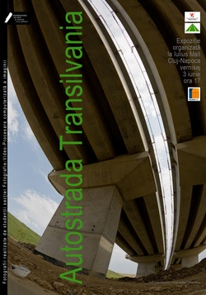
Vernisaj "Autrostrada Transilvania"
Un grup de cinci studenţi ai secţiei foto-video-procesare computerizată, din cadrul Universităţii de Arte şi Design (UAD) Cluj-Napoca, expun miercuri, la Iulius Mall, o serie de fotografii intitulate "Autostrada Transilvania".

Zsuzsanna Barabas, Oana Hornicar, Petra Penciulescu, Cătălin Pintea, Radu Salcudean şi Eugen Savinescu au petrecut mai multe zile pe şantier, alături de echipele de muncitori ale companiei Bechtel pentru a surprinde anvergura proiectului "Autostrada Transilvania".

„Fotografiile sunt foarte reuşite, studenţii s-au descurcat excelent şi le mulţumim şi profesorilor pentru asta, asa că totţi cei care doresc să vadă ceva inedit sunt aşeptaţi la vernisaj”, spune Tudor Giurgiu, preşedintele TIFF.

Vernisajul va avea loc miercuri, de la ora 17, la Iulius Mall, în prezenţa Elenei Băsescu.

